Консультация для родителей
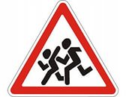
Тема: «Транспорт. Правила дорожного движения»

Подготовила: Гаврюшкина Ирина Игоревна

Для успешного развития ребенка, предлагаем Вам:
- Понаблюдать с ребёнком на улице за движением различного транспорта;
- Спросить у ребёнка, какие виды транспорта он знает, какой транспорт относится к наземному (железнодорожному), подземному, воздушному, водному;
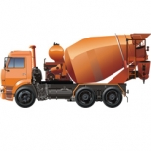
- Спросить, на какие две группы можно разделить наземный транспорт (легковой и грузовой), почему они так называются;
- Вспомнить, люди каких профессий работают на различных видах транспорта; рассказать ребёнку о профессиях капитана, пилота, шофёра, водителя автобуса, троллейбуса, …..
- Попросить ребенка назвать части транспорта (кабина, кузов, колеса, руль, фары, ….).
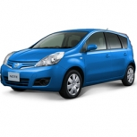
- Поговорить о транспорте специального назначения (скорая помощь, пожарная машина, полицейская машина, экскаватор и т. д.)
- Совместно с ребенком рассмотреть иллюстрации различных видов транспорта.
- Вырезать и вклеить в альбом различные виды транспорта.
- Провести с ребёнком беседу о правилах уличного движения и необходимости их соблюдения (где и как можно переходить улицу, на какой свет можно идти, что обозначают знаки дорожного движения, по какой стороне тротуара можно ходить).
- Показать во время прогулки светофор, обратив внимание на его свет и уточнив, когда можно переходить, а когда – нет.
- Называть место, где ездит машина и ходят пешеходы (по проезжей части, по тротуару).
Для закрепления у ребенка знаний о транспорте и уличном движении
задаем следующие вопросы:
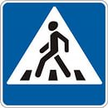
- Какие машины перевозят грузы? людей?
- На какой свет светофора можно переходить улицу?
- Какие правила дорожного движения ты знаешь?
- Как надо вести себя в общественном транспорте?
- Опиши транспорт - цвет, форму, марку машины, назначение?
- Схематично изобрази любой вид транспорта?
Рекомендуем игры, в которые можно поиграть дома с Вашим ребенком,
закрепляя знания по данной теме:
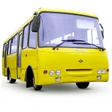
Дидактическая игра «Пересчет различных видов транспорта» (согласование числительных с существительными). Порядковые числительные: первый автобус, второй автобус, третий автобус, четвертый автобус, пятый автобус; первая машина, вторая машина, третья машина, четвертая машина, пятая машина; ….
Количественные числительные:
один самолет, два самолета, три самолета, четыре самолета, пять самолетов;
одна машина, две машины ... пять машин; ….
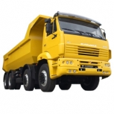
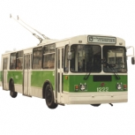
Дидактическая игра «Подбери признак» (использование в речи прилагательные: качественные: твердый, гладкая, круглое, красивая, ….; относительные: общественный, транспортный…..
Машина (какая?) – красная, новая, …
Самолет (какой?) – большой, быстрый, транспортный…
Пароход (какой?) – белоснежный, красивый…
Грузовик (какой?) – тяжелый, огромный, …
Колесо (какое?) - круглое, …
Транспорт (какой?) - общественный, красивый, ….
Кузов (какой?) - гладкий, твердый, ...

Дидактическая игра «Подобери действия к предметам».
Поезд (что делает?) — едет, самолет (что делает?) — летит, пароход (что делает?) — плывет, ...
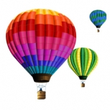
Дидактическая игра «Четвертый лишний» (по картинкам или на слух)
Пароход, лодка, самолет, парусник.
Автомобиль, трамвай, троллейбус, метро.
Автомобиль, грузовик, пароход, велосипед.
Вертолет, самолет, ракета, поезд.
Самолет, вертолет, велосипед, воздушный шар (как вид воздушного транспорта).
Игра «Назови ласково»: (образовывать существительные с уменьшительно – ласкательными суффиксами): машина – машинка, трамвай – трамвайчик…
Дидактическая игра «Один — много» (образование множественного и единственного числа имен существительных).
Самолет — самолеты, машина — ... (самокат, трамвай, автобус, троллейбус ... ).
Один автомобиль – много автомобилей, трактор –..., экскаватор - .…
Дидактическая игра «Кто чем управляет?» Кто управляет самолетом? Самолетом — управляет летчик, (машиной — шофер, поездом - машинист, кораблем — капитан.....)
Игра «Подбери транспорт»
Старый… (грузовик), Новый… (автомобиль), Маленькая… (лодка), Мощный…(самосвал),
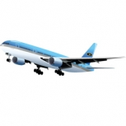
Летящий…(самолет), Трехколесный…(велосипед), Быстроходный…(лайнер)
Выучите стихотворения.
«Шофер»
На нитке машину гулять поведу.
На нитке домой я ее приведу.
Почищу ей кузов, кабину, мотор.
Машину беречь должен каждый шофер.
«Самолет»
Самолет построим сами.
Понесемся над лесами,
Понесемся над лесами,
А потом вернемся к маме. (А. Барто)
Отгадать загадки о транспорте.
Летит птица-небылица,
а внутри народ сидит,
меж собою говорит. (Самолет)

Этот конь не ест овса,
Вместо ног — два колеса,
Сядь верхом и мчись на нем,
Только лучше правь рулем. (Велосипед)

Паровоз без колес!
Вот так чудо паровоз.
Не с ума ли он сошел — прямо по морю пошел. (Пароход) (К. И. Чуковский)
Дом по улице бежит,
дом подошвами шуршит.
Подбегает к остановке,
всех желающих берет —
И опять бежит вперед. (Автобус)

Спозаранку за окошком
стук и звон, и кутерьма.
По прямым стальным дорожкам ходят красные дома. (Трамвай)

Бежит конь вороной, много тащит за собой. (Паровоз)
Не летает, жужжит,
жук по улице бежит,
И горят в глазах жука
два блестящих огонька.
Это дал завод ему:
и огни — глядеть во тьму,
И колеса, и мотор,
мчался чтоб во весь опор. (Автомобиль)

Многолюден, шумен, молод — под землей грохочет город.
А дома с народом тут вдоль
по улице бегут. (Метро)
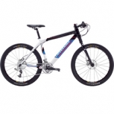
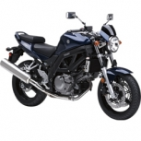
Литература для чтения:
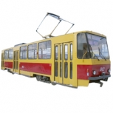
Б.С. Житков “Что я видел”;
В.В. Маяковский “Кем быть?”;
С.В. Михалков “А что у вас?”;
В. Орлов “Электричка”;
С.В. Сахарнов “Самый лучший пароход”;
А.Н. Толстой “Прыжок”;
Э. Успенский “Троллейбус”;
Д. Хармс “Кораблик”;
Эстонская народная сказка “Запретный узел”.

